Ex3 – Susana Fusca

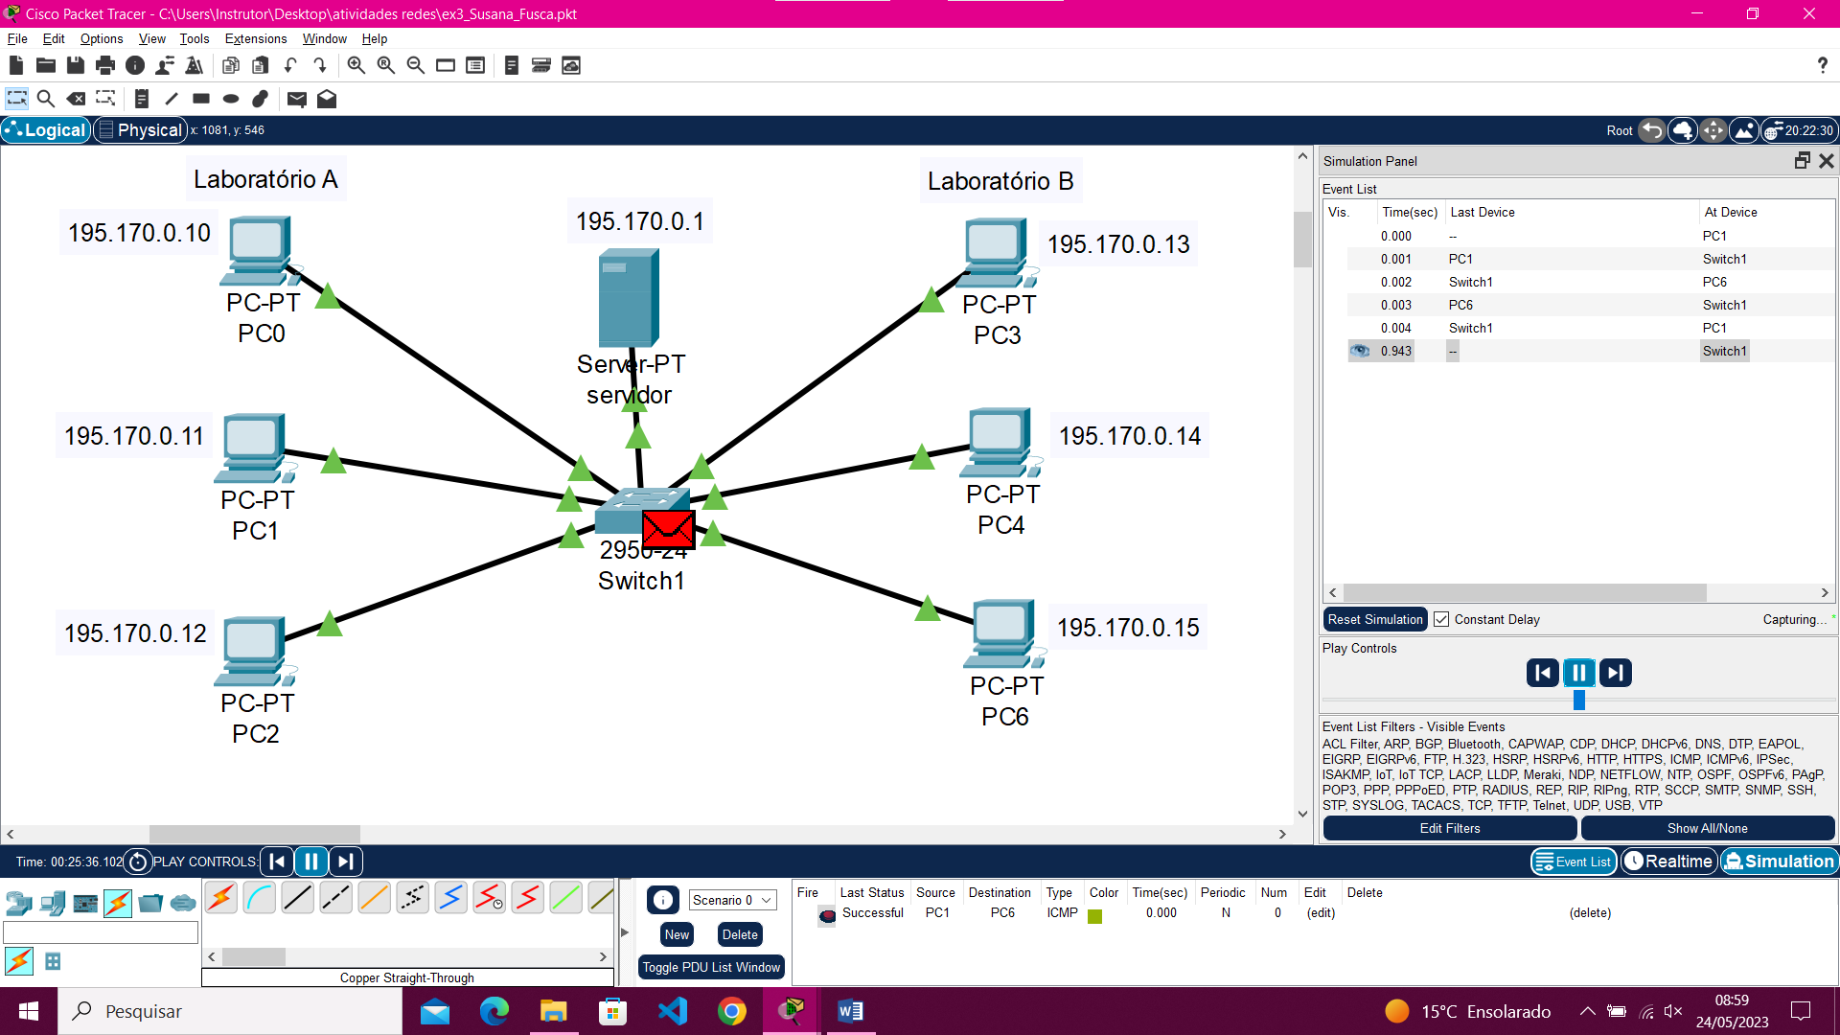

Primeiro quando realizo o primeiro envio, é feito o processo ARP para descobrir os endereços IP dos hosts. Quando eu envio novamente, é feito o processo ICMP onde o pacote é enviado de forma segura e recebe a confirmação.

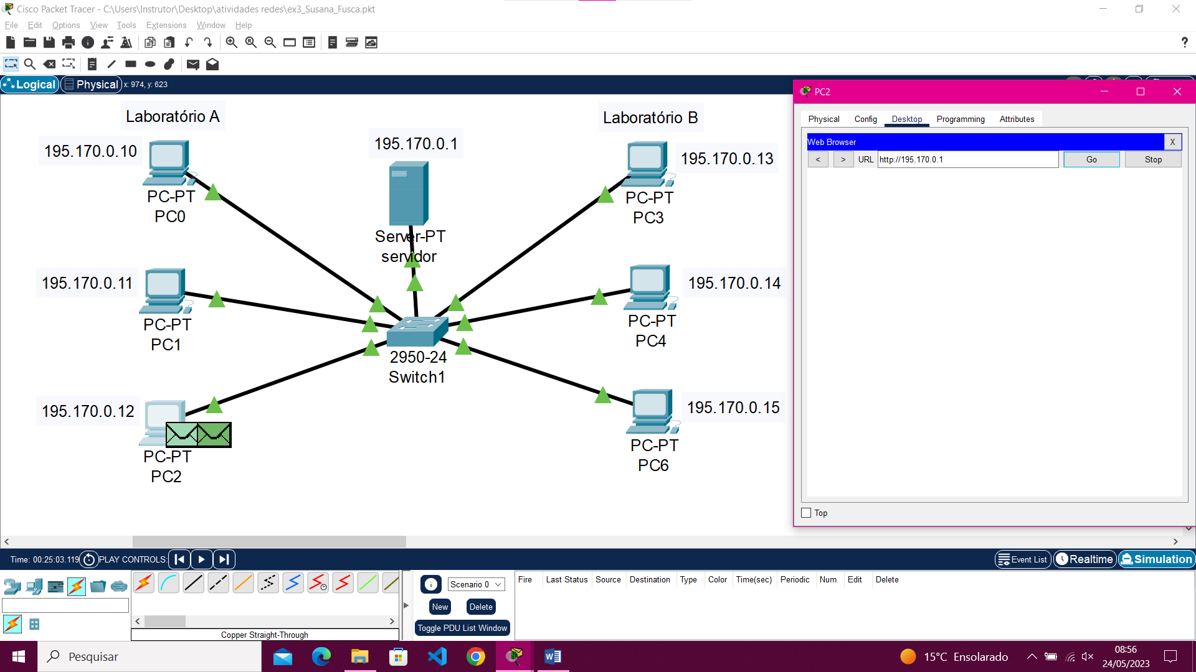

Aqui é utilizado o HTTP para enviar pacotes.

DEFINIÇÕES:

HTTP: permite a troca de dados web através dos endereços IP;

DNS: serve para dar nome de domínios a endereços IP;

DHCP: ao configurar o DHCP do servidor, os hosts terão seus endereços IP automaticamente.